TEST DE EVALUARE SUMATIV
ALGORITMI
Clasa a 6-a
Din oficiu 10p.
Timp de lucru: 30 minute.
Toate subiectele sunt obligatorii.

1. Marcaţi cu tipurile de structuri întâlnite în aplicaţia Scratch. (3 x 5p = 15p)
- Liniară;
- Alternativă;
- Repetitivă;
- Superioară.
2. Structura repetitivă cu test final (condiţionată posterior) are forma: (Bifaţi cu forma corectă):
(1 x 5p = 5p)
- execută instrucţiuni cât timp (conditie);
- cât timp (condiţie) execută instrucţiuni;
- execută (condiţie) cât timp instructiuni;
- niciuna din variantele de mai sus.
3. Care este diferenţa dintre structura repetitivă cu test final şi structura repetitivă cu test iniţial? (Bifaţi cu forma corectă): (1 x 10p = 10p)
- structura repetitivă cu test final se execută cel puţin o data, iar structura repetitivă cu test iniţial se execută DOAR dacă este adevărată condiţia;
- structura repetitivă cu test final se execută la infinit, iar structura repetitivă cu test iniţial se execută DOAR dacă este adevărată condiţia;
- structura repetitivă cu test final se execută cel puţin o dată, iar structura repetitivă cu test iniţial se execută de trei ori;
- nu ştiu.
4. Precizaţi valoarea de adevăr a următoarelor propoziţii bifând sub forma : (4 x 10p = 40p)
 | Adevărat | Fals
Structura repetitivă este secvenţă care se repetă de câte ori este nevoie.
Structura repetitivă este o repetare ciclică a instrucţiunilor în funcţie de valoarea unei condiţii.
Structura care se repetă la infinit este o structură repetitivă.
Există trei structuri repetitive.

5. Caracteristicile principale ale unui algoritm sunt: Stabiliţi corespondenţa în tabelul următor, bifând sub forma .
- Claritate;
- Generalitate;
- Infinitate;
- Repetarea paşilor.
(2 x 5p = 10p)

6. Specificaţi ce realizează secvenţa din imaginea alăturată:
(1 x 10p = 10p)

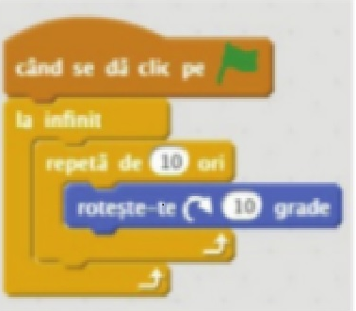

Link: https://docs.google.com/forms/d/e/1FAIpQLSdEgnyefSqY5d6cOZMz-eXsyVMtWNKK03BxexOcVwAAb6YWPA/viewform

BAREM DE EVALUARE ȘI NOTARE
Din oficiu: 10p

1. (3 x 5p = 15p)
Liniară;
Alternativă;
Repetitivă;
- Superioară.

2. (1 x 5p = 5p)
execută instrucţiuni cât timp (conditie);
- cât timp (condiţie) execută instrucţiuni;
- execută (condiţie) cât timp instructiuni;
- niciuna din variantele de mai sus.

3. (1 x 10p = 10p)
structura repetitivă cu test final se execută cel puţin o data, iar structura repetitivă cu test iniţial se execută DOAR dacă este adevărată condiţia;
- structura repetitivă cu test final se execută la infinit, iar structura repetitivă cu test iniţial se execută DOAR dacă este adevărată condiţia;
- structura repetitivă cu test final se execută cel puţin o dată, iar structura repetitivă cu test iniţial se execută de trei ori;
- nu ştiu.

4. (4 x 10p = 40p)
 | Adevărat | Fals
Structura repetitivă este secvenţă care se repetă de câte ori este nevoie.
Structura repetitivă este o repetare ciclică a instrucţiunilor în funcţie de valoarea unei condiţii.
Structura care se repetă la infinit este o structură repetitivă.
Există trei structuri repetitive.

5. (2 x 5p = 10p)
Claritate;
Generalitate;
- Infinitate;
- Repetarea paşilor.

6. (1 x 10p = 10p)
Personajul se roteşte la infinit.

